В будущее –без риска

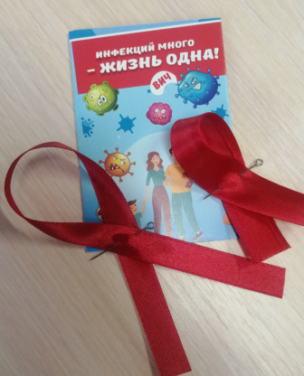
В рамках областной акции « В будущее –без риска», проекта «Кореличи- здоровый поселок» медицинские работники приняли участие в Едином дне информирования «Ответственное поведение-защита от ВИЧ», ко Всемирному дню борьбы с ВИЧ в учреждениях образования района для учащихся. Сами учащиеся- волонтеры ЗОЖ, совместно с Кореличской районной организацией Белорусского Красного Креста на улицах городских поселков распространили малые носители информации по профилактике ВИЧ инфекции, безопасном и самосохранительном поведении. Искоренение ВИЧ-инфекции – необходимое условие устойчивого развития. Всеобщее счастье и процветание невозможны без победы над пандемией, длящейся уже 40 лет. Доступная и качественная терапия позволяет ВИЧ-положительным людям вести нормальную жизнь, рожать здоровых детей. Профилактические меры и гуманный человеко-ориентированный подход позволят полностью взять болезнь под контроль и удостовериться, что никто не будет оставлен позади.

"СИЛЬНЫЙ ЧЕЛОВЕК НЕ ТОТ, КТО МОЖЕТ СЕБЕ МНОГОЕ ПОЗВОЛИТЬ, А ТОТ, КТО МОЖЕТ ОТ МНОГО ОТКАЗАТЬСЯ"

